SØRLANDETS KRETS – NORGES SPEIDERFORBUND

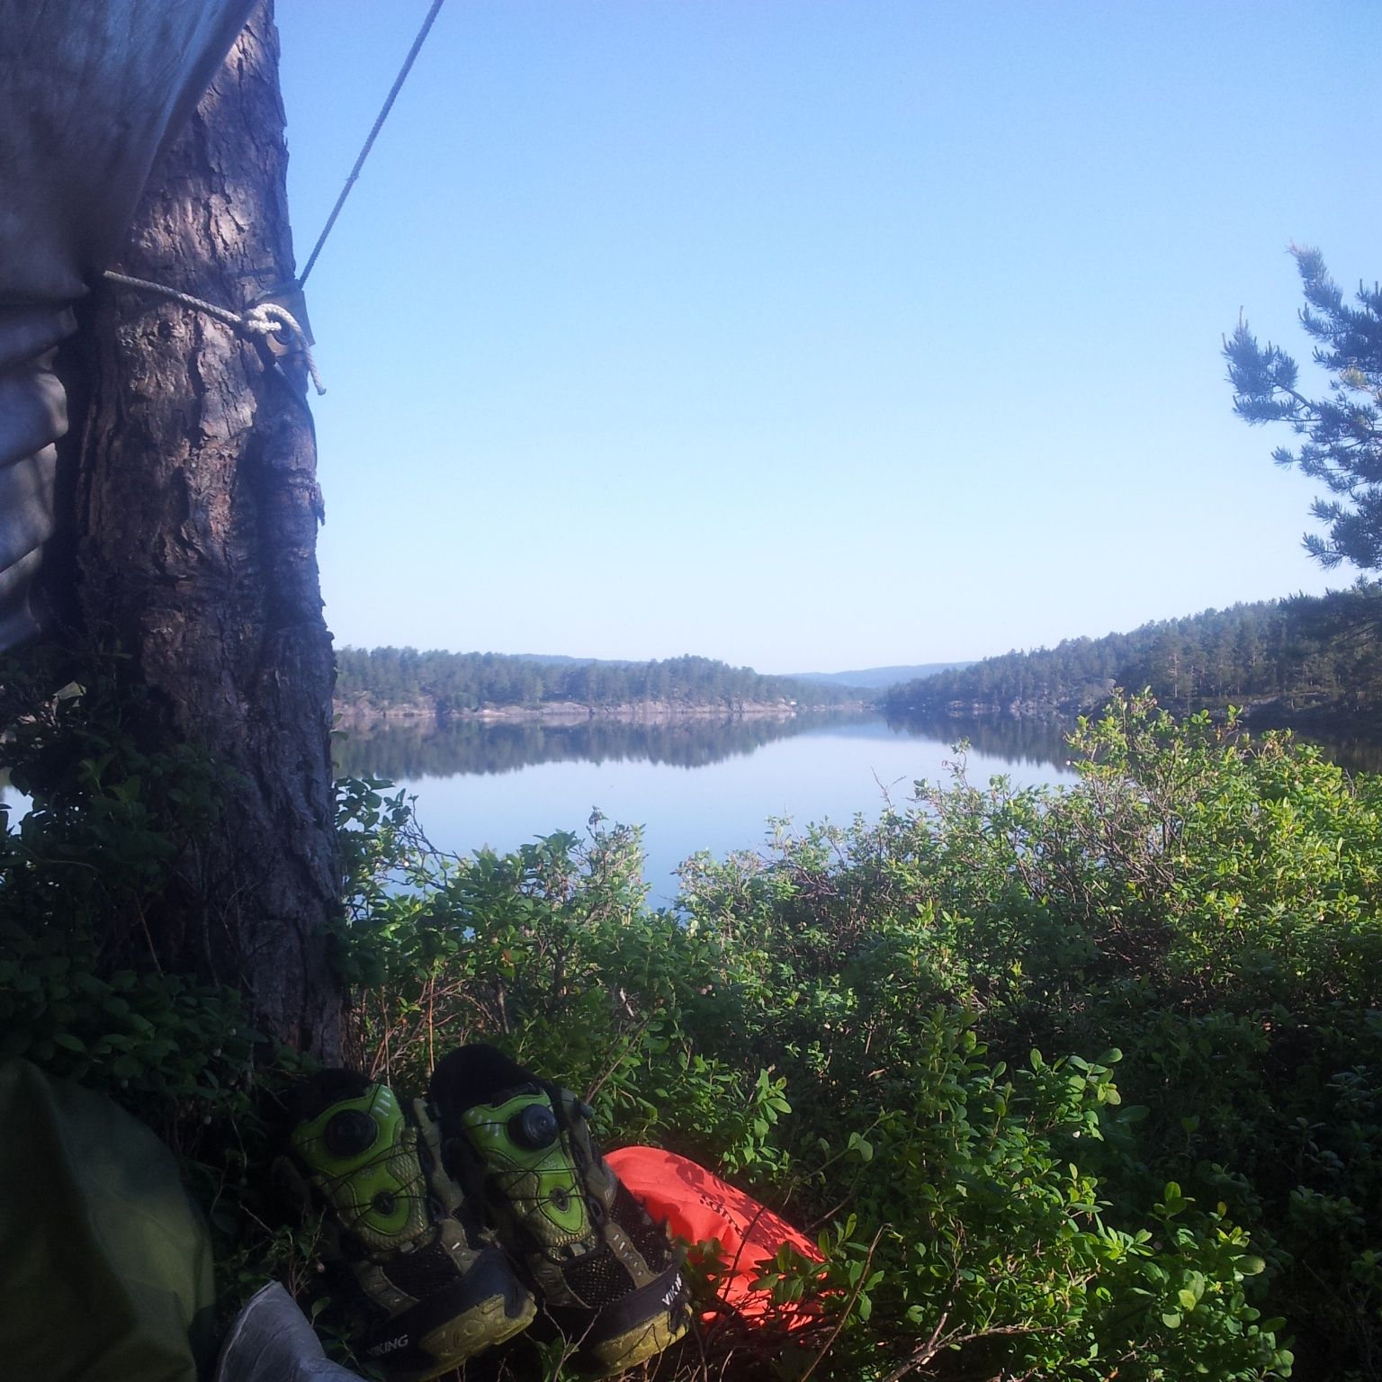
KRETSLEIR 2015
OGGEVANN
27. juni – 04. juli 2015

Birkenes speidergruppe vil delta på kretsleir ved Oggevann til sommeren. Vi håper at så mange speidere som mulig vil være med!

Følgende kan delta:
- Stifinnere
- Vandrere
- Rovere (det vil bli egen roverleir i tilknytning til leiren)
- De som nå går i 4. klasse og skal gå over fra flokken til stifinnerene fra høsten

Kretsleiren er lagt til Vassbotn ved sydenden av idylliske Oggevann

Deltakeravgift : Kr 2.200,-
Denne inkluderer leiravgift, aktiviteter, t-skjorte, leirmerke, mat for hele uka og innkjøp av noe fellesutstyr. Det er søsken rabatt på 30%.

Påmelding innen 20. april 2015 på følgende måte :
- Betale inn påmeldingsavgift på kr. 600,- til konto 2880.50.06961 og
- Melde seg på : jan.dalene@powermail.no

Vi vil holde et foreldremøte på speiderhuset vedr. sommerleiren 2015 og 2016, egen innkalling kommer. Her vil dere få nyttig informasjon. Håper så mange som mulig kan delta på dette.

VI GLEDER OSS TIL KRETSLEIR!

Speiderhilsen fra lederne på kretsleiren
Tom, Kristen, Jan og Gregor

